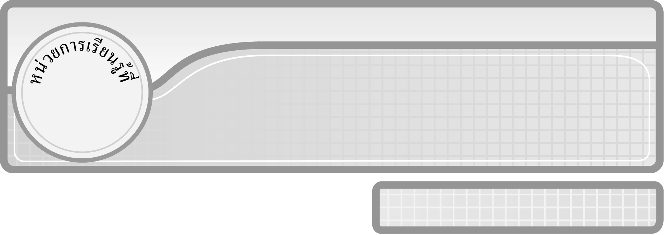
5

แผนการจัดการเรียนรู้ที่ 4
การหารที่ตัวตั้งเป็นจำนวนสองหลักและตัวหารเป็นจำนวนหนึ่งหลัก : 2

ชั้นประถมศึกษาปีที่ 3 เวลา 1 ชั่วโมง

การหาร

มาตรฐานการเรียนรู้/ตัวชี้วัด

มาตรฐานการเรียนรู้
มาตรฐาน ค 1.2 เข้าใจถึงผลที่เกิดขึ้นจากการดำเนินการของจำนวนและความสัมพันธ์
ระหว่างการดำเนินการต่าง ๆ และสามารถใช้การดำเนินการในการแก้ปัญหา
ตัวชี้วัด
ค 1.2 ป.3/1 หาร และบวก ลบ คูณ หารระคนของจำนวนนับไม่เกินหนึ่งแสนและศูนย์
พร้อมทั้งตระหนักถึงความสมเหตุสมผลของคำตอบ
มาตรฐานการเรียนรู้
มาตรฐาน ค 6.1 มีความสามารถในการแก้ปัญหา การให้เหตุผล การสื่อสาร การสื่อความหมาย
ทางคณิตศาสตร์และการนำเสนอ การเชื่อมโยงความรู้ต่าง ๆ ทางคณิตศาสตร์
และเชื่อมโยงคณิตศาสตร์กับศาสตร์อื่น ๆ และมีความคิดริเริ่มสร้างสรรค์
ตัวชี้วัด
ค 6.1 ป.3/1, ป.3/2, ป.3/3, ป.3/4, ป.3/5

จุดประสงค์การเรียนรู้สู่ตัวชี้วัด
1. อธิบายการหารที่ตัวตั้งเป็นจำนวนสองหลักและตัวหารเป็นจำนวนหนึ่งหลัก (K)
2. หาคำตอบของการหารที่ตัวตั้งเป็นจำนวนสองหลักและตัวหารเป็นจำนวนหนึ่งหลัก (P)
3. เห็นคุณค่าของการนำความรู้ไปใช้ในชีวิตประจำวัน (A)


สาระสำคัญ

การหารที่ตัวตั้งเป็นจำนวนสองหลักและตัวหารเป็นจำนวนหนึ่งหลัก ผลหารคือจำนวน
ที่คูณกับตัวหารแล้วมีค่าเท่ากับตัวตั้ง


สาระการเรียนรู้

การหารที่ตัวตั้งเป็นจำนวนสองหลักและตัวหารเป็นจำนวนหนึ่งหลัก


คุณลักษณะอันพึงประสงค์
ใฝ่เรียนรู้
ตัวชี้วัดที่ 4.1 ตั้งใจ เพียรพยายามในการเรียนและเข้าร่วมกิจกรรมการเรียนรู้
สมรรถนะสำคัญของผู้เรียน
1. ความสามารถในการสื่อสาร
2. ความสามารถในการคิด
◎ การคิดเชิงเหตุผล
3. ความสามารถในการแก้ปัญหา

ชิ้นงานหรือภาระงาน (หลักฐาน ร่องรอยแสดงความรู้)

ผลงานจากกิจกรรมข้อ 3


คำถามท้าทาย

นักเรียนสามารถนำความรู้เรื่อง การหารที่ตัวตั้งเป็นจำนวนสองหลักและตัวหารเป็นจำนวนหนึ่งหลัก ไปใช้ในชีวิตประจำวันเรื่องใดบ้าง

การจัดกิจกรรมการเรียนรู้

1. ให้นักเรียนทบทวนความรู้เรื่อง การหารที่ตัวตั้งเป็นจำนวนสองหลักและตัวหารเป็นจำนวน
หนึ่งหลัก โดยครูติดแถบโจทย์ปัญหาการหารบนกระดาน และให้ผู้แทนนักเรียนออกมาเขียนประโยคการหาร

มีส้ม 54 ผล ต้องการแบ่งส้มใส่ถุง ถุงละ 9 ผล จะได้กี่ถุง

(54 ÷ 9 = 6)
นักเรียนร่วมกันตรวจสอบความถูกต้อง
2. ครูติดประโยคการหารบนกระดาน แล้วให้นักเรียนช่วยกันหาคำตอบ
72 ÷ 9 = (8) 42 ÷ 6 = (7)
30 ÷ 3 = (10) 48 ÷ 4 = (12)
49 ÷ 7 = (7) 85 ÷ 5 = (17)
นักเรียนร่วมกันตรวจสอบความถูกต้อง
3. ครูแจกประโยคการหารให้นักเรียนคนละ 1 ประโยค และกระดาษเปล่าคนละ 1 แผ่น แล้วให้นักเรียนดำเนินกิจกรรม ดังนี้
¥ นักเรียนหาผลหารจากประโยคการหารที่ได้ลงในกระดาษ
¥ นักเรียนจับคู่กับเพื่อนแล้วสลับประโยคการหาร และหาคำตอบ พร้อมทั้งร่วมกันตรวจสอบความถูกต้อง
¥ นักเรียนแต่ละคู่จับกลุ่ม 4 คน แล้วสลับประโยคการหารกัน เพื่อหาคำตอบและร่วมกันตรวจสอบความถูกต้อง
¥ นักเรียนแต่ละกลุ่มเลือกผลงานของคนที่ทำงานถูกต้องและเรียบร้อย 1 ผลงาน
แล้วนำเสนอหน้าชั้นเรียน
¥ นักเรียนร่วมกันตรวจสอบความถูกต้อง
4. นักเรียนและครูร่วมกันสรุปความรู้ ดังนี้
¥ การหารที่ตัวตั้งเป็นจำนวนสองหลักและตัวหารเป็นจำนวนหนึ่งหลัก ผลหารคือจำนวนที่คูณกับตัวหารแล้วมีค่าเท่ากับตัวตั้ง
5. นักเรียนร่วมกันแสดงความคิดเห็น โดยครูถามคำถามท้าทาย ดังนี้
¥ นักเรียนสามารถนำความรู้เรื่อง การหารที่ตัวตั้งเป็นจำนวนสองหลักและตัวหารเป็นจำนวนหนึ่งหลัก ไปใช้ในชีวิตประจำวันเรื่องใดบ้าง

การจัดบรรยากาศเชิงบวก

ให้นักเรียนมีส่วนร่วมในการปฏิบัติจริง ครูเน้นให้นักเรียนสามารถแสดงความคิดเห็นเกี่ยวกับการหารอย่างอิสระ โดยไม่ต้องกลัวผิด

สื่อการเรียนรู้

1. แถบโจทย์ปัญหาการหาร
2. แถบประโยคการหาร
3. กระดาษเปล่า

การวัดและประเมินผลการเรียนรู้

1. วิธีการวัดและประเมินผล
1.1 สังเกตพฤติกรรมของนักเรียนในการเข้าร่วมกิจกรรม
1.2 สังเกตพฤติกรรมของนักเรียนในการเข้าร่วมกิจกรรมกลุ่ม
2. เครื่องมือ
2.1 แบบสังเกตพฤติกรรมการเข้าร่วมกิจกรรม
2.2 แบบสังเกตพฤติกรรมการเข้าร่วมกิจกรรมกลุ่ม
3. เกณฑ์การประเมิน
3.1 การประเมินพฤติกรรมการเข้าร่วมกิจกรรม
ผ่านตั้งแต่ 2 รายการ ถือว่า ผ่าน
ผ่าน 1 รายการ ถือว่า ไม่ผ่าน
3.2 การประเมินพฤติกรรมการเข้าร่วมกิจกรรมกลุ่ม
คะแนน 9-10 ระดับ ดีมาก
คะแนน 7-8 ระดับ ดี
คะแนน 5-6 ระดับ พอใช้
คะแนน 0-4 ระดับ ควรปรับปรุง


ข้อเสนอแนะของผู้บริหารสถานศึกษา

______________________________________________________________________________
______________________________________________________________________________
______________________________________________________________________________
______________________________________________________________________________
______________________________________________________________________________
______________________________________________________________________________
______________________________________________________________________________
______________________________________________________________________________
______________________________________________________________________________
______________________________________________________________________________
______________________________________________________________________________
______________________________________________________________________________
______________________________________________________________________________
______________________________________________________________________________
______________________________________________________________________________
______________________________________________________________________________
______________________________________________________________________________
______________________________________________________________________________
______________________________________________________________________________
______________________________________________________________________________
______________________________________________________________________________
______________________________________________________________________________
______________________________________________________________________________
______________________________________________________________________________
______________________________________________________________________________

ลงชื่อ__________________ (ผู้บริหารสถานศึกษา)
(__________________)
_____/_____/_____

บันทึกหลังการสอน

ผลการจัดการเรียนการสอน
______________________________________________________________________________
______________________________________________________________________________
______________________________________________________________________________
______________________________________________________________________________
______________________________________________________________________________
______________________________________________________________________________

ปัญหา / อุปสรรค
______________________________________________________________________________
______________________________________________________________________________
______________________________________________________________________________
______________________________________________________________________________
______________________________________________________________________________
______________________________________________________________________________

แนวทางแก้ไข
______________________________________________________________________________
______________________________________________________________________________
______________________________________________________________________________
______________________________________________________________________________
______________________________________________________________________________
______________________________________________________________________________

ลงชื่อ__________________ (ผู้บันทึก)
(__________________)
_____/_____/_____

